Государственное бюджетное дошкольное образовательное учреждение центр развития ребенка – детский сад №18

Конспект мастер- класса
Коворкинг-пространство
художественно – эстетического развития
«Каждый взрослый в душе ребенок»

Разработчик:
воспитатель высшей категории
Лобасова Екатерина Валерьевна

Санкт - Петербург
Цель: ознакомление родителей второй младшей группы с инновационной формой совместного развития детей и родителей коворкинг-пространством
Задачи:
- повышение педагогической компетентности родителей в художественно-эстетическом развитии детей;
- знакомство родителей с нетрадиционными техниками аппликации, лепки и рисования;
- способствовать установлению партнёрских отношений между родителями и педагогами;
- создать благоприятную атмосферу для неформального общения родителей и воспитателей, увлеченных общим делом.

Форма организации: мастер – класс.
Участники: родители воспитанников второй младшей группы, воспитатель.

Организационные параметры мастер класса:
Рекомендуемое время встречи – 1,5 часа.
Количество участников – до 15 человек.

Требования к материальному обеспечению мастер - класса:
оборудование: мультимедиа - проектор, ПК, экран; презентация; столы, стулья.
раздаточный материал: ватные диски, цветной картон, цветная бумага, белая бумага, пластилин цветной, ножницы, карандаши, фломастеры, кисточки для клея, кисточки для красок, краски, стаканы с водой, схемы оригами, надувные шарики, насосы.

Подготовительный этап:
- Организация пространства.
- Подготовка материалов.
- Изготовление пригласительных билетов для родителей.
- Оформить выставку различных детских работ в нетрадиционной технике.
Вступительное слово
Добрый вечер! В добрый час!
Начинаем мастер-класс.
Будем вместе мы играть
И «шедевры» создавать.

Мы рады видеть вас на нашем мероприятии. Сегодня мы бы хотели познакомить вас с инновационной формой совместного развития детей и родителей коворкинг-пространством. Коворкинг — это схема организации рабочего процесса, при которой в одном рабочем пространстве происходят разные, не всегда похожие виды деятельности. Это зона обучения в сотрудничестве, зона взаимодействия и развития способностей всех участников. Наш коворкинг – это пространство, созданное для совместного развития и досуга родителей и детей.
Во все времена нужны были творческие личности, нестандартно мыслящие так как именно они определяют прогресс человечества. И в наше время также требуются творческие люди.
Формирование творческой личности – одна из важнейших наших задач. Поощрение творческих проявлений особенно важно в дошкольном возрасте, так как именно у дошкольника вся жизнь пронизана фантазией и творчеством. И если в дошкольном возрасте ребенок не получит должного развития, то творческий потенциал ребенка далеко не всегда проявится в будущем.
Главный мотив детского творчества - это стремление выражать свои впечатления, переживания, осваивать их в деятельности.
Большой потенциал для раскрытия детского творчества заключен в изобразительной деятельности, лепке, аппликации, конструировании.
Как же достичь положительных результатов в освоении навыков, умений, чтобы в каждой детской работе чувствовалась оригинальность и творчество? На мой взгляд, с помощью нетрадиционных способов можно незаметно для ребенка развивать его воображение и творческие способности. Даже малоактивный ребенок, проникаясь интересным и новым занятием, делает свои первые успехи.
Осваивая нетрадиционные методы работы, я пришла к выводу: когда глаза детей блестят от восторга на занятиях, если ты хочешь, чтобы каждое занятие было интересным, увлекательным - нужно больше с ними наблюдать, рисовать, лепить вырезать, клеить, импровизировать. Дети очень любят нетрадиционные техники работы потому, что работы получаются очень интересные, а иногда и очень необычные.

ХОД МАСТЕР-КЛАССА
Вводная часть:
Существует множество различных нетрадиционных техник в изобразительной деятельности, лепке, аппликации (показ презентации):
- аппликация из природных и бросовых материалов;
- пластилинография;
- рисование манкой;
- бумагопластика;
- оригами и другие.
«Аппликация из ватных дисков»
Аппликация из ватных дисков - очень интересный и доступный вид детского творчества. С помощью этого простого материала вы сможете вместе с ребенком создавать замечательные работы. Для работы вам понадобятся клей, краски, ватные диски, цветная бумага, можно использовать ватные палочки и фантазия для создания собственных шедевров.
«Увлекательный мир - оригами»
Почему именно оригами? Что оно может дать ребенку? Оригами похож на фокус – из обычного листа бумаги, за несколько минут, рождается чудесная фигурка! Однако игрушки самоделки имеют большие педагогические возможности, они знакомят с простейшими понятиями, принятыми в геометрии: сторона, угол, диагональ и фигурами: квадрат, прямоугольник, треугольник.
Во время изготовления фигурки дети трансформируют квадрат согласно указаниям (словесным) или схеме. Например, «правый нижний угол наложить на левый верхний, приложить нижнюю сторону к верхней» и т.д. Понимание и владение подобными инструкциями развивает умение ребенка ориентироваться на плоскости.
Оригами часто используется в украшении рождественской елки, что позволяет не только значительно сократить расходы на праздновании, но и занять беспокойных детей интересным и увлекательным занятием.
А чтобы немного размяться, мы предлагаем создать самую простую «Мышку» (схема на экране интерактивной доски).
1. Загибаем лист по центру 2.Складываем к середине пополам
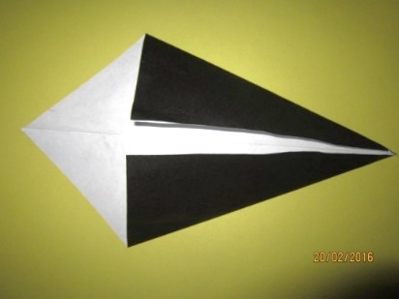
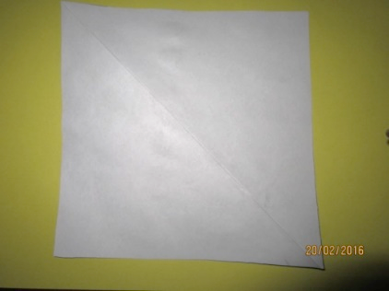

3. Переворачиваем фигуру, загибаем нижнюю часть 4. Складываем по центру
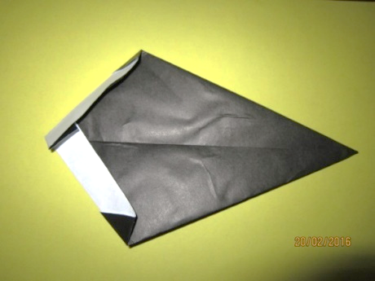
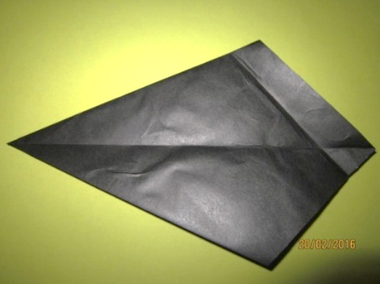

5. Загибаем ушки 6. Загибаем зигзагом хвостик, рисуем носик и глазки.
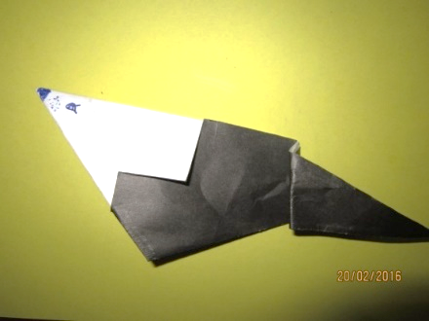
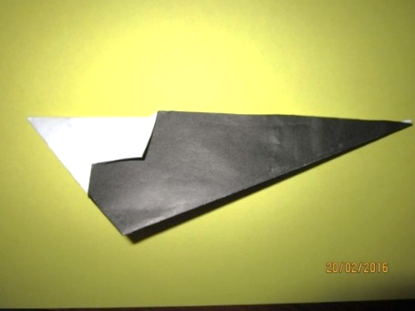

Во время создания разных фигур, дети очень сосредоточены и быстро устают, и чтобы немного разрядить обстановку и дать ребенку отдохнуть, можно с ними поиграть в пальчиковые игры.
Самые простые, например:
«Игра с пальчиками»:
Один мышонок бойкий лез высоко на горку
(перебираем пальчиками по руке ребенка)
Лез, лез, устал, вспотел, на корточки присел
(останавливаемся у ребенка на плече)
Присел и стал гадать: звонить или стучать?
(ребенок выбирает: если звонить - слегка дергаем мочку уха, если стучать - стучим пальчиком по щеке). Детям очень нравятся игры со стихами.

«Рисование манной крупой»
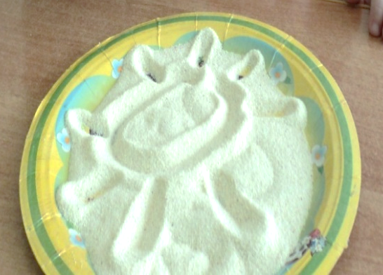
1.Рисование пальцами или палочками от суши.
Насыпаете слой манки толщиной примерно 2-3 мм на поднос, разравниваете её и можно рисовать на подносе или тарелке.

2.Рисование с использованием манки и клея.
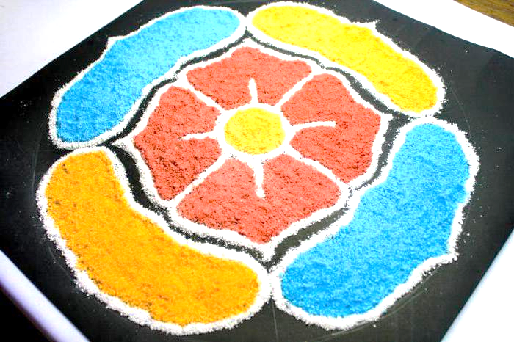
Следующий способ рисования манной крупой предполагает использования клея. Для начала нужно с помощью карандаша нарисовать рисунок, затем клеем прорисовать контуры рисунка и посыпать манной крупой. Высохший лист нужно легко встряхнуть, чтобы не приклеенные крупинки осыпались.
Можно раскрасить манку заранее либо натереть грифель от цветного карандаша и смешать, либо натереть цветные мелки и тоже перемешать, а можно после высыхания покрасить гуашью и после высыхания обработать лаком для волос.
«Бумагопластика»
Бумажная пластика объединяет в себе разные виды изобразительной деятельности: лепку, аппликацию, рисование, конструирование из бумаги и коллаж.
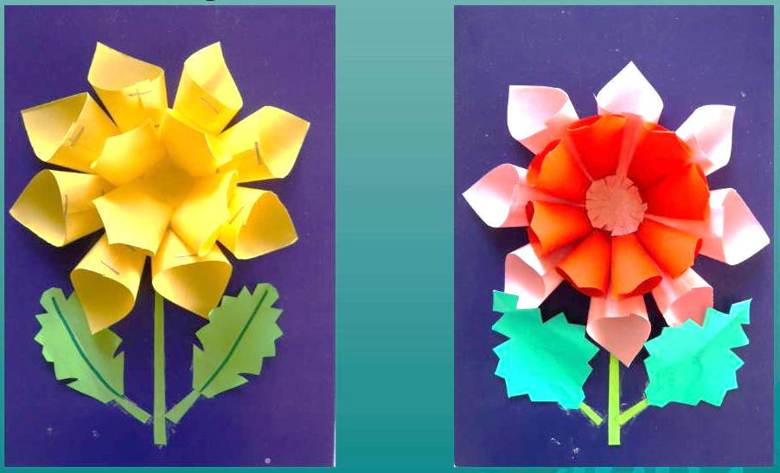
Здесь ребёнку даётся возможность реально, самостоятельно открыть для себя волшебный мир листа бумаги, постичь свойства, структуру.
В процессе кропотливой работы с бумагой формируются все психические процессы, развиваются художественно-творческие способности и положительно-эмоциональное восприятие окружающего мира. Также развиваются творческие задатки, мелкая моторика пальцев рук.

«Нетрадиционные техники рисования»
Методов и приёмов нетрадиционного рисования очень много:
1. Печать от руки
2. Использование печатки
3. Рисование пальчиками.
4. Монотипия.
5. Рисование по трафарету губкой.
6. Рисование методом тычка ватными палочками.
7. Кляксография.
8. Набрызг.
9. Граттаж (рисунок выцарапывается).
10. Рисование мятой бумагой.
11. Ниткография.
Каждая из этих техник - это маленькая игра. Их использование позволяет детям чувствовать себя раскованно, смелее, непосредственнее.

Практическая часть
Познакомив вас с разными техниками, мы предлагаем вам побыть ребенком, поработать в той технике, которая вас заинтересовала и создать что-то свое и получить удовольствие от выполненной работы. А полученные сегодня знания помогут вам разнообразить досуг со своими детьми и еще больше сблизит вас, подарит вам и вашем детям массу приятных впечатлений. А также помогут вам развлечь детей на различных домашних мероприятиях, будь это день рождения, новый год и просто для развития творчества детей.
На столах подготовлено все необходимое, подумайте, что бы вы хотели создать и вперед. В вашем распоряжении 30 мин. После чего вас ждет сюрприз.
Дать родителям возможность самим попробовать создать работы нетрадиционными способами.
А напоследок самое веселое развлечение для детей.
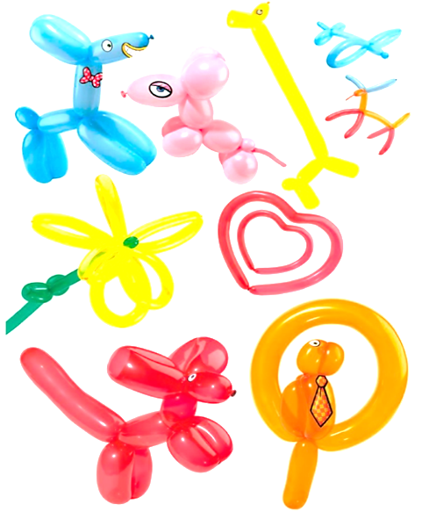
«Твистинг. Фигуры из надувных шариков»
Вспомните, с каким восторгом дети смотрят на фокусников, когда они создают в считанные секунды фигурки из шариков? Для детей это настоящее волшебство: вот перед ними простой длинный шарик, а в следующую секунду появляется милый пудель или яркий цветок. Но ребенку совсем не обязательно ждать очередного похода в цирк, чтобы посмотреть на искусство твистинга, именно такое название получил процесс скручивания различных фигур из шариков, ведь вы можете научиться этому искусству самостоятельно, а затем обучить ребенка.
Самое главное помнить несколько правил для создания фигурок, чтобы они оставались достаточно пластичными и не лопались во время скручивания. Когда вы надуете его до требуемой длины, надо немного спустить воздуха, чтобы избавится от излишнего давления, тогда его будет легче завязать.
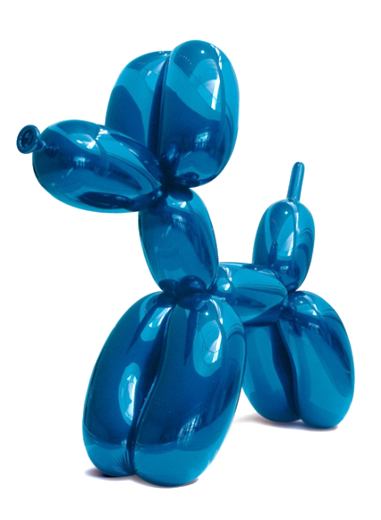
Помните, если вы хотите скрутить много пузырьков на одной колбаске, то оставляйте не надутый кончик в несколько сантиметров. В процессе скручивания воздух будет переходить в конец шарика, заполняя свободное пространство, поэтому шарик не лопнет.
Чтобы выполнять быстро фигурки из шариков, инструкция для начинающих вам может пригодиться.
Первые фигуры, которые вы можете создавать своими руками – это цветочки, собачки, совушки.
А сегодня мы создадим «Пуделя».

Рефлексия - анкетирование
Уважаемые родители, благодарим вас за участие в творческом мастер-классе! Мы постарались создать атмосферу творчества и сотрудничества через организацию мастер-класса, что решает важные задачи.
Цель анкетирования – выявить, нужна ли организация и проведение подобных мероприятий в дошкольном образовательном учреждении.
Просим Вас ответить на вопросы, выбрав один из вариантов ответов. Если необходимо, Вы можете написать свой вариант ответа. Данная анкета анонимная. Благодарим Вас за ответы и время, уделенное на её заполнение!

Список литературы
- Бочарова, Н. И. Педагогика досуга. Организация досуга детей в семье : учеб. пособие для академического бакалавриата / Н. И. Бочарова, О. Г. Тихонова. — 2-е изд., испр. и доп. — М. : Издательство Юрайт, 2019. — 218 с.
- Зацепина, М. Б. Организация досуговой деятельности в дошкольном образовательном учреждении : учеб. пособие для СПО / М. Б. Зацепина. — 2-е изд., испр. и доп. — М. : Издательство Юрайт, 2018. — 149 с
- Марецкая, Н.И. Предметно-пространственная среда в ДОУ как стимул интеллектуального, художественного и творческого развития дошкольника / Н.И. Марецкая// Детство-Пресс. – 2016.
- Петровская, В.А. Построение развивающей среды в ДОУ / В.А. Петровская // Москва. – 2010.
- Сидорова Елена Александровна Опыт работы на тему: «Технология «Арт-коворкинг" как условие творческой самореализации дошкольников» Журнал «Педагогический мир» февраль 2019 г.
- Ясвин, В.А. Образовательная среда от моделирования к проектированию / В.А. Ясвин // Москва. – 2017.
- Интернет-ресурсы:
Коворкинг- пространство, как способ организации развивающей предметно-пространственной среды детского сада (znanio.ru)
Коворкинг – как новая форма образовательного пространства - Мои статьи - Статьи - Каталог статей - Сайт учителя математики Изместьевой Т.В. (ucoz.ru)
Государственное бюджетное дошкольное образовательное учреждение детский сад № 93 комбинированного вида Невского района Санкт-Петербурга Скетчинг-буклет Методические коворкинги (dou.spb.ru)
Работа — «Образовательный коворкинг» - новая зона обучения в образовательном пространстве дополнительного образования», автор Трофименко Лариса Павловна (art-talant.org)

Приложение1
Уважаемые родители, благодарим вас за участие в творческом мастер-классе! Мы постарались создать атмосферу творчества и сотрудничества через организацию мастер-класса, что решает важные задачи.
Цель анкетирования – выявить, нужна ли организация и проведение подобных мероприятий в дошкольном образовательном учреждении.
Просим Вас ответить на вопросы, выбрав один из вариантов ответов. Если необходимо, Вы можете написать свой вариант ответа. Данная анкета анонимная. Благодарим Вас за ответы и время, уделенное на её заполнение!
1) Полезным ли было данное мероприятие для Вас? Если да, то в чём выражается эта польза? Если нет, то почему?
1. Да_________________________________________________
2. Нет_________________________________________________
3. Ваш вариант_____________________________________________
2) Вы узнали что-то новое для себя на данном мастер-классе? Научились чему-то новому?
1. Да, все что было предложено, для нас ново
2. Да, но не все для нас было ново, что-то мы умели делать
3. Нет
3) Как вы относитесь к тому, чтобы выполнять подобные изделия совместно с ребенком?
1. Положительно, здорово выполнять что-то вместе
2. Отрицательно, лучше будет, если каждый выполнит свое изделие
3. Не знаю, для чего нужно было объединяться
4. Ваш вариант______________________________
4) У Вас возникли трудности в процессе практической работы? Если да, то какие?
1. Да,_________________________________________________
2. Нет
5) Хотели бы Вы снова принять участие в подобном мероприятии?
1. Да, мы примем участие в подобном мастер-классе
2. Не знаю, не всегда есть время и желание участвовать в таких мероприятиях
3. Нет, подобные занятия мы организуем дома самостоятельно
6) Ваши пожелания и предложения по организации и проведению подобных мероприятий
________________________________________________________________________________________________________________________________________
7) Что Вам понравилось в организации и проведении мастер-класса?_________________________________________________________________________________________________________________________________
8) Предложите темы мастер-классов, которые Вам интересны ____________________________________________________________________

Благодарим Вас за ответы! Ждем новых встреч!

